Algorytm mrówkowy w problemie CVRP

Raport

Maciej Gorczyca

# Opis problemu

Capacitated Vehicle Routing Problem (CVRP) – modyfikacja ogólnego problemu VRP (Vehicle Routing Problem), który polega na wyznaczeniu optymalnej trasy przewozowej. Kryterium optymalizacji jest całkowity koszt transportu. W tej wersji problemu dochodzi również kryterium pojemności pojazdu.

Problem CVRP definiuje się za pomocą nieskierowanego, ważonego grafu pełnego, gdzie jeden wierzchołek spełnia rolę magazynu, reszta wierzchołków to klienci. Wierzchołkom klientom nadaje się wagi, które oznaczają ładunek do przewiezienia. Wierzchołek bazy jest wierzchołkiem początkowym i końcowym każdej z tras, pełni funkcję miejsca rozładunkowego. Krawędziom również nadaje się wagi oznaczające długość trasy pomiędzy klientami.

Rozwiązanie problemu polega na znalezieniu najkrótszych ścieżek, w których każdy klient zostanie odwiedzony dokładnie raz oraz każda ścieżka jest ograniczona pod względem maksymalnej masy ładunku.

# Cel projektu

Celem danego projektu jest implementacja algorytmu mrówkowego do rozwiązania podanego problemu. Algorytm ten służy do optymalizacji ścieżek w grafach. Sposób działania algorytmu zainspirowany jest mrówkami, które znajdują najkrótsze ścieżki od mrowiska do źródła pożywienia. W algorytmie, ścieżki wyznaczane są iteracyjnie, kolejne wierzchołki ścieżki wybierane są z pewnym prawdopodobieństwem.

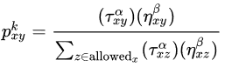Algorytm wykonywany jest w wielu iteracjach. W każdej iteracji wyznaczane są ścieżki przez m mrówek, m – ilość miast. Podczas wyznaczania trasy, każda z mrówek pozostawia po sobie feromony, które po wykonaniu całej iteracji częściowo zanikają. Wybór kolejnych wierzchołków ścieżki podejmuje się z pewnym prawdopodobieństwem obliczanym za pomocą poniższego wzoru.

gdzie :

k – k-ta mrówka

τxy – ilość feromonu na ścieżce od miasta x do miasta y

ηxy – „atrakcyjność” ścieżki od miasta x do miasta y, ηxy =1/dxy

α,β – czynniki kontrolujące wpływ feromonu oraz „atrakcyjności”

dxy – odległość pomiędzy miastem x i y

z – miasto do którego można przejść z miasta x

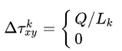Po wykonaniu każdej iteracji, w której m mrówek wyznacza trasę, następuje aktualizacja wartości feromonów za pomocą podanego wzoru

gdzie :

Δτxyk – wartość feromonu zostawionego przez mrówkę, ma wartość wtedy, jeśli mrówka k użyła ścieżki od miasta x do miasta y w

ρ – czynnik parowania feromonu

Q – pewna stała

Lk­­­­ – długość trasy wyznaczonej przez mrówkę k

Z każdą kolejną iteracją wyznaczane są coraz bardziej optymalne ścieżki. Algorytm kończy się po wykonaniu wyznaczonej liczbie iteracji.

Zastosowane zostały modyfikacje powyższego algorytmu. Pierwsza dotyczy momentu wyboru powrotu agenta (ciężarówki) do magazynu. Drugą modyfikacją jest zastosowanie rozszerzenia elitarnej mrówki.

# Opis modyfikacji

Do algorytmu mrówkowego zostały zastosowane dwa rodzaje modyfikacji. Pierwszym z nich jest moment powrotu ciężarówki do magazynu. Zostały uwzględnione trzy przypadki dla tego zagadnienia:

1. powrót do magazynu w przypadku braku możliwości wyboru klienta
2. powrót do magazynu w przypadku napotkania klienta, którego nie możemy odwiedzić
3. powrót do magazynu w każdym momencie

W punkcie pierwszym, agent podczas wyboru kolejnego klienta sprawdzał dostępność wszystkich możliwości. Jeżeli każdy z nieodwiedzonych klientów przekraczał dostępną masę ładunku ciężarówki, agent wracał do magazynu w celu rozładowania i zresetowania swojego ładunku.

W drugim punkcie, agent nie sprawdzał wszystkich klientów pod względem przekroczenia ładunku ciężarówki. Robił to już po wybraniu następnego klienta do odwiedzenia. Jeżeli następny klient przeciążyłby ładunek ciężarówki, ta wracała wówczas do magazynu.

W ostatnim przypadku, podczas wyboru kolejnego punktu trasy ciężarówki, magazyn był rozważany tak jak inni klienci. Podczas sprawdzania dostępności następnej lokacji pod uwagę była brana informacja o tym czy dany klient został odwiedzony (magazyn zawsze oznaczony jako nieodwiedzony) oraz czy ładunek ciężarówki zostanie przekroczony (w przypadku magazynu ładunek jest równy 0).

Drugą z modyfikacji algorytmu jest zastosowanie elitarnej mrówki. Polega ona na zostawieniu dodatkowej wartości feromonu na ścieżce. Dotychczas najlepsze znalezione rozwiązanie zostawia ślad feromonu na koniec każdej iteracji wraz z resztą mrówek wyznaczających trasę.

# Instrukcja obsługi



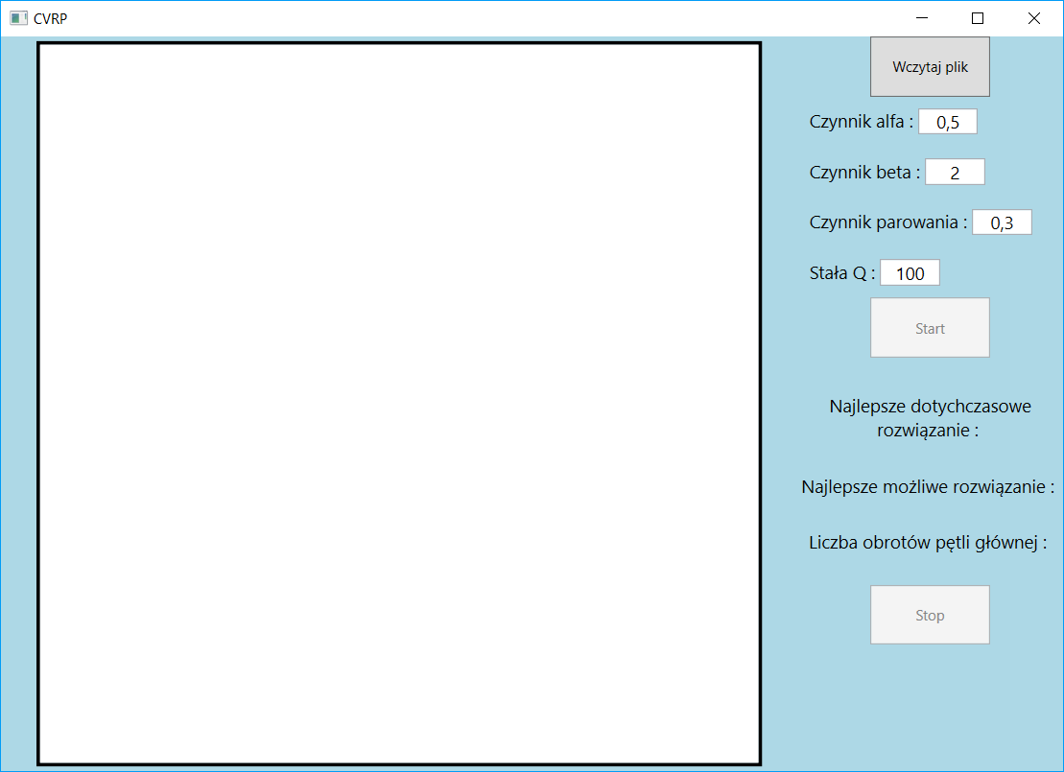W celu uruchomienia aplikacji należy uruchomić plik CVRP.exe znajdujący się w folderze z aplikacją. Po uruchomieniu, pokazuje się poniższe okno.

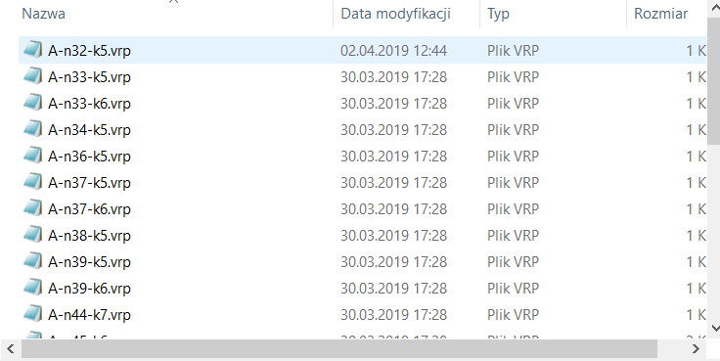W lewej części okna znajduje się kwadrat z miejscem na wizualizację grafu. W prawym górnym rogu znajduje się przycisk odpowiedzialny za wczytanie instancji problemu. Po naciśnięciu go ukazuje się okno z możliwością wyboru pliku. Jeżeli w folderze z aplikacją znajduje się folder z nazwą „dataset”, w oknie z wyborem pliku zostanie wyświetlona jego zawartość.

Wyświetlone zostały przykładowe instancje problemu, zostały one opisane w następnym dziale dokumentu. Po wybraniu pliku, zostaje zwizualizowana odpowiednia instancja.

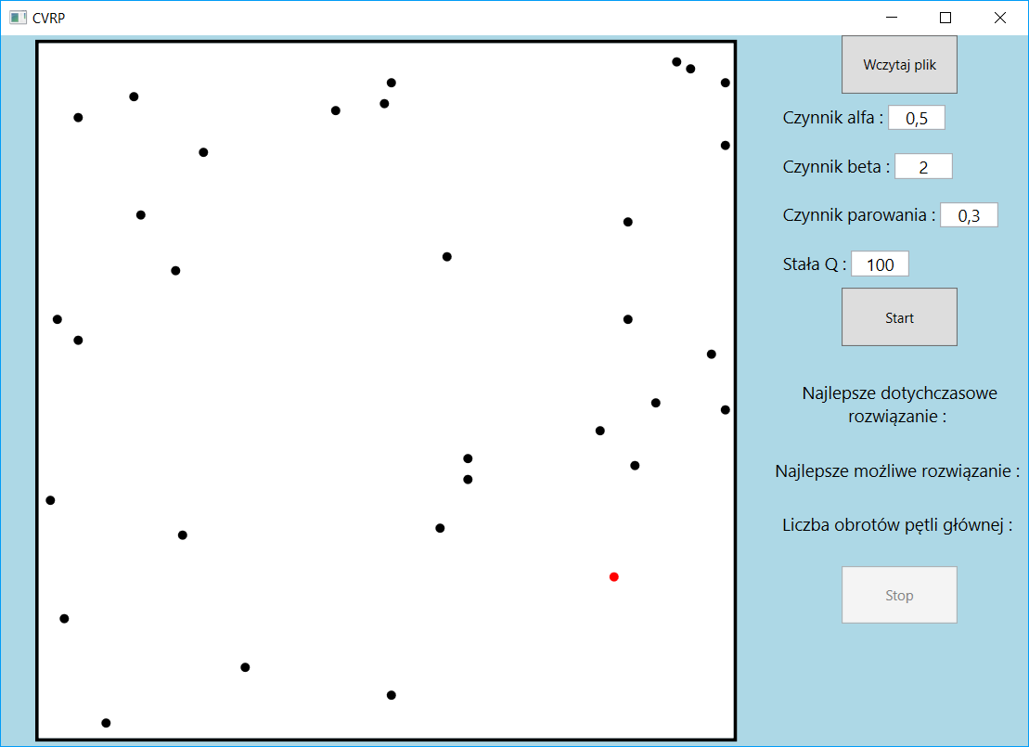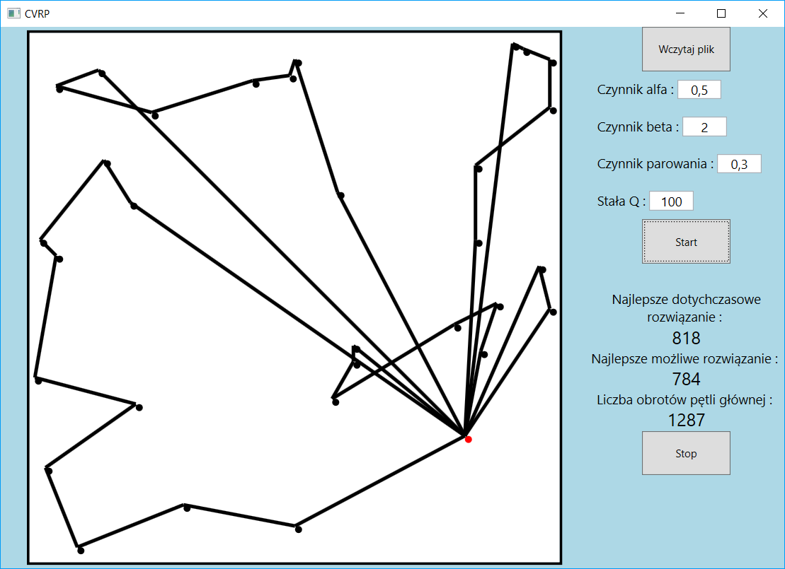Czarne kropki oznaczają klientów, czerwona kropka jest to wierzchołek – magazyn. W podanym oknie można wpisać wartości odpowiednich czynników wpływających na działanie algorytmu. Po naciśnięciu przycisku „Start” zaczyna się praca algorytmu.

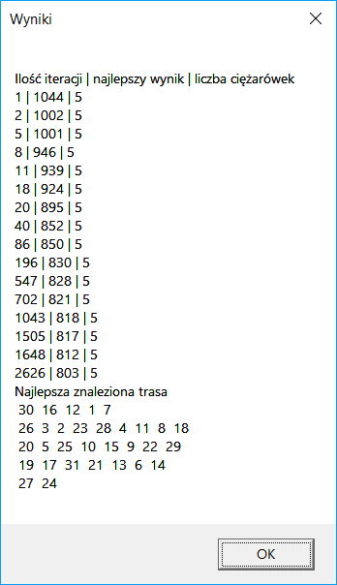W trakcie wykonywania algorytmu rysowana jest najlepsza znaleziona trasa oraz wyświetlane informacje na temat najlepszego dotychczasowego rozwiązania, najlepszego możliwego rozwiązania oraz ilości pętli głównej algorytmu. Po naciśnięciu „Stop” pokazuje się następujące okno.

Podane okno zawiera informacje na temat działania algorytmu oraz najlepszej znalezionej ścieżki. Po zamknięciu okna aplikacja wyłącza się.

# Wyniki aplikacji

Zbiór danych potrzebnych do testowania aplikacji oraz sporządzenia wyników to zbiór ogólnie dostępny , często nazywany od pierwszego nazwiska autora Augerat z pracy „P. Augerat, J.M. Belenguer, E. Benavent, A. Corberán, D. Naddef, G. Rinaldi, Computational Results with a Branch and Cut Code for the Capacitated Vehicle Routing Problem, Research Report 949-M, Universite Joseph Fourier, Grenoble, France”. Jest to zbiór dwudziestu siedmiu przykładów. W każdym z nich określona jest liczba klientów , optymalny wynik oraz liczba ciężarówek do wykorzystania w rozwiązaniu. Liczba klientów waha się pomiędzy 31 a 79, liczba ciężarówek od 5 do 10 z ładownością 100 jednostek.

|  |  |  |  |  |
| --- | --- | --- | --- | --- |
| Nazwa instancji | Liczba klientów | L. ciężarówek | Ładowność | Optymalny wynik |
| A-n32-k5 | 31 | 5 | 100 | 784 |
| A-n33-k5 | 32 | 5 | 100 | 661 |
| A-n33-k6 | 32 | 6 | 100 | 742 |
| A-n34-k5 | 33 | 5 | 100 | 778 |
| A-n36-k5 | 35 | 5 | 100 | 799 |
| A-n37-k5 | 36 | 5 | 100 | 669 |
| A-n37-k6 | 36 | 6 | 100 | 949 |
| A-n38-k5 | 37 | 5 | 100 | 730 |
| A-n39-k5 | 38 | 5 | 100 | 822 |
| A-n39-k6 | 38 | 6 | 100 | 831 |
| A-n44-k7 | 43 | 7 | 100 | 937 |
| A-n45-k6 | 44 | 6 | 100 | 944 |
| A-n45-k7 | 44 | 7 | 100 | 1146 |
| A-n46-k7 | 45 | 7 | 100 | 914 |
| A-n48-k7 | 47 | 7 | 100 | 1073 |
| A-n53-k7 | 52 | 7 | 100 | 1010 |
| A-n54-k7 | 53 | 7 | 100 | 1167 |
| A-n55-k9 | 54 | 9 | 100 | 1073 |
| A-n60-k9 | 59 | 9 | 100 | 1354 |
| A-n61-k9 | 60 | 9 | 100 | 1034 |
| A-n62-k8 | 61 | 8 | 100 | 1288 |
| A-n63-k9 | 62 | 9 | 100 | 1616 |
| A-n63-k10 | 62 | 10 | 100 | 1314 |
| A-n64-k9 | 63 | 9 | 100 | 1401 |
| A-n65-k9 | 64 | 9 | 100 | 1174 |
| A-n69-k9 | 68 | 9 | 100 | 1159 |
| A-n80-k10 | 79 | 10 | 100 | 1763 |

Każda z wersji modyfikacji algorytmu została poddana testom. W każdej z nich użyto tych samych stałych oraz parametrów :

α = 0.5 , β = 2, ρ = 0.5, Q = 100

Każda z instancji została uruchomiona pięciokrotnie, w prezentacji wyników zostały wybrane najlepsze rozwiązanie z pięciu prób. Każdy z testów zatrzymywał się po 1000 iteracji algorytmu.

Jako pierwsza wersja została przetestowana pierwsza wersja powrotu do magazynu – powrotu w przypadku braku możliwości odwiedzenia jakiegokolwiek klienta.

|  |  |  |  |  |
| --- | --- | --- | --- | --- |
| Nazwa instancji | Uzyskany wynik | Optymalny wynik | Różnica | Dokładność |
| A-n32-k5 | 812 | 784 | 28 | 4% |
| A-n33-k5 | 706 | 661 | 45 | 7% |
| A-n33-k6 | 814 | 742 | 72 | 10% |
| A-n34-k5 | 840 | 778 | 62 | 8% |
| A-n36-k5 | 914 | 799 | 115 | 14% |
| A-n37-k5 | 751 | 669 | 82 | 12% |
| A-n37-k6 | 1037 | 949 | 88 | 9% |
| A-n38-k5 | 811 | 730 | 81 | 11% |
| A-n39-k5 | 887 | 822 | 65 | 8% |
| A-n39-k6 | 928 | 831 | 97 | 12% |
| A-n44-k7 | 1024 | 937 | 87 | 9% |
| A-n45-k6 | 1011 | 944 | 67 | 7% |
| A-n45-k7 | 1315 | 1146 | 169 | 15% |
| A-n46-k7 | 1010 | 914 | 96 | 11% |
| A-n48-k7 | 1236 | 1073 | 163 | 15% |
| A-n53-k7 | 1158 | 1010 | 148 | 15% |
| A-n54-k7 | 1294 | 1167 | 127 | 11% |
| A-n55-k9 | 1235 | 1073 | 162 | 15% |
| A-n60-k9 | 1582 | 1354 | 228 | 17% |
| A-n61-k9 | 1171 | 1034 | 137 | 13% |
| A-n62-k8 | 1472 | 1288 | 184 | 14% |
| A-n63-k9 | 1778 | 1616 | 162 | 10% |
| A-n63-k10 | 1559 | 1314 | 245 | 19% |
| A-n64-k9 | 1641 | 1401 | 240 | 17% |
| A-n65-k9 | 1332 | 1174 | 158 | 13% |
| A-n69-k9 | 1405 | 1159 | 246 | 21% |
| A-n80-k10 | 2122 | 1763 | 359 | 20% |

Średnia dokładność = 12 %

Mediana dokładności = 12 %

Odchylenie standardowe dokładności = 4%

Jako druga została przetestowana wersja z powrotem przy pierwszej okazji przeładowania.

|  |  |  |  |  |
| --- | --- | --- | --- | --- |
| Nazwa instancji | Uzyskany wynik | Optymalny wynik | Różnica | Dokładność |
| A-n32-k5 | 804 | 784 | 20 | 3% |
| A-n33-k5 | 680 | 661 | 19 | 3% |
| A-n33-k6 | 763 | 742 | 21 | 3% |
| A-n34-k5 | 797 | 778 | 19 | 2% |
| A-n36-k5 | 850 | 799 | 51 | 6% |
| A-n37-k5 | 722 | 669 | 53 | 8% |
| A-n37-k6 | 966 | 949 | 17 | 2% |
| A-n38-k5 | 759 | 730 | 29 | 4% |
| A-n39-k5 | 862 | 822 | 40 | 5% |
| A-n39-k6 | 866 | 831 | 35 | 4% |
| A-n44-k7 | 961 | 937 | 24 | 3% |
| A-n45-k6 | 997 | 944 | 53 | 6% |
| A-n45-k7 | 1242 | 1146 | 96 | 8% |
| A-n46-k7 | 989 | 914 | 75 | 8% |
| A-n48-k7 | 1144 | 1073 | 71 | 7% |
| A-n53-k7 | 1074 | 1010 | 64 | 6% |
| A-n54-k7 | 1229 | 1167 | 62 | 5% |
| A-n55-k9 | 1153 | 1073 | 80 | 7% |
| A-n60-k9 | 1428 | 1354 | 74 | 5% |
| A-n61-k9 | 1148 | 1034 | 114 | 11% |
| A-n62-k8 | 1374 | 1288 | 86 | 7% |
| A-n63-k9 | 1707 | 1616 | 91 | 6% |
| A-n63-k10 | 1400 | 1314 | 86 | 7% |
| A-n64-k9 | 1524 | 1401 | 123 | 9% |
| A-n65-k9 | 1295 | 1174 | 121 | 10% |
| A-n69-k9 | 1254 | 1159 | 95 | 8% |
| A-n80-k10 | 1965 | 1763 | 202 | 11% |

Średnia dokładność = 6 %

Mediana dokładności = 6 %

Odchylenie standardowe dokładności = 3 %

Poniżej znajduje się tablica z wynikami dla trzeciej wersji powrotu do magazynu. W podanym przypadku liczba ciężarówek odbiegała od zakładanej ilości w deklaracji instancji.

|  |  |  |  |  |  |
| --- | --- | --- | --- | --- | --- |
| Nazwa instancji | Liczba ciężarówek | Uzyskany wynik | Optymalny wynik | Różnica | Dokładność |
| A-n32-k5 | 5 | 784 | 784 | 0 | 0% |
| A-n33-k5 | 6 | 676 | 661 | 15 | 2% |
| A-n33-k6 | 7 | 765 | 742 | 23 | 3% |
| A-n34-k5 | 7 | 822 | 778 | 44 | 6% |
| A-n36-k5 | 6 | 876 | 799 | 77 | 10% |
| A-n37-k5 | 7 | 728 | 669 | 59 | 9% |
| A-n37-k6 | 9 | 1021 | 949 | 72 | 8% |
| A-n38-k5 | 7 | 775 | 730 | 45 | 6% |
| A-n39-k5 | 9 | 915 | 822 | 93 | 11% |
| A-n39-k6 | 7 | 865 | 831 | 34 | 4% |
| A-n44-k7 | 7 | 1021 | 937 | 84 | 9% |
| A-n45-k6 | 8 | 1040 | 944 | 96 | 10% |
| A-n45-k7 | 8 | 1241 | 1146 | 95 | 8% |
| A-n46-k7 | 9 | 1009 | 914 | 95 | 10% |
| A-n48-k7 | 7 | 1164 | 1073 | 91 | 8% |
| A-n53-k7 | 8 | 1099 | 1010 | 89 | 9% |
| A-n54-k7 | 10 | 1296 | 1167 | 129 | 11% |
| A-n55-k9 | 11 | 1216 | 1073 | 143 | 13% |
| A-n60-k9 | 10 | 1475 | 1354 | 121 | 9% |
| A-n61-k9 | 13 | 1187 | 1034 | 153 | 15% |
| A-n62-k8 | 9 | 1411 | 1288 | 123 | 10% |
| A-n63-k9 | 10 | 1777 | 1616 | 161 | 10% |
| A-n63-k10 | 13 | 1420 | 1314 | 106 | 8% |
| A-n64-k9 | 10 | 1577 | 1401 | 176 | 13% |
| A-n65-k9 | 13 | 1341 | 1174 | 167 | 14% |
| A-n69-k9 | 11 | 1308 | 1159 | 149 | 13% |
| A-n80-k10 | 11 | 2029 | 1763 | 266 | 15% |

Średnia dokładność = 9 %

Mediana dokładności = 9 %

Odchylenie standardowe dokładności = 4 %

Podane wyniki wskazują na to, że najlepszą opcją powrotu do magazynu jest wersja 2, powrót do magazynu w przypadku napotkania klienta, którego nie możemy odwiedzić. W trakcie wykonania 1000 iteracji dana wersja zwraca najlepsze wyniki najkrótszych ścieżek.

Po uzyskaniu powyższych wyników, do wersji 2 powrotu do magazynu została dodana modyfikacja uwzględniająca elitarną mrówkę. Poniżej znajdują się dwie tabele z wynikami dla tak zmodyfikowanego algorytmu kolejno dla 1000 iteracji oraz 3000 iteracji.

|  |  |  |  |  |
| --- | --- | --- | --- | --- |
| Nazwa instancji | Uzyskany wynik | Optymalny wynik | Różnica | Dokładność |
| A-n32-k5 | 805 | 784 | 21 | 3% |
| A-n33-k5 | 678 | 661 | 17 | 3% |
| A-n33-k6 | 765 | 742 | 23 | 3% |
| A-n34-k5 | 797 | 778 | 19 | 2% |
| A-n36-k5 | 846 | 799 | 47 | 6% |
| A-n37-k5 | 709 | 669 | 40 | 6% |
| A-n37-k6 | 973 | 949 | 24 | 3% |
| A-n38-k5 | 753 | 730 | 23 | 3% |
| A-n39-k5 | 859 | 822 | 37 | 5% |
| A-n39-k6 | 868 | 831 | 37 | 4% |
| A-n44-k7 | 969 | 937 | 32 | 3% |
| A-n45-k6 | 997 | 944 | 53 | 6% |
| A-n45-k7 | 1242 | 1146 | 96 | 8% |
| A-n46-k7 | 1000 | 914 | 86 | 9% |
| A-n48-k7 | 1151 | 1073 | 78 | 7% |
| A-n53-k7 | 1093 | 1010 | 83 | 8% |
| A-n54-k7 | 1248 | 1167 | 81 | 7% |
| A-n55-k9 | 1141 | 1073 | 68 | 6% |
| A-n60-k9 | 1417 | 1354 | 63 | 5% |
| A-n61-k9 | 1177 | 1034 | 143 | 14% |
| A-n62-k8 | 1370 | 1288 | 82 | 6% |
| A-n63-k9 | 1716 | 1616 | 100 | 6% |
| A-n63-k10 | 1393 | 1314 | 79 | 6% |
| A-n64-k9 | 1501 | 1401 | 100 | 7% |
| A-n65-k9 | 1249 | 1174 | 75 | 6% |
| A-n69-k9 | 1266 | 1159 | 107 | 9% |
| A-n80-k10 | 1952 | 1763 | 189 | 11% |

Średnia dokładność = 6 %

Mediana dokładności = 6 %

Odchylenie standardowe dokładności = 3 %

|  |  |  |  |  |
| --- | --- | --- | --- | --- |
| Nazwa instancji | Uzyskany wynik | Optymalny wynik | Różnica | Dokładność |
| A-n32-k5 | 804 | 784 | 20 | 3% |
| A-n33-k5 | 675 | 661 | 14 | 2% |
| A-n33-k6 | 754 | 742 | 12 | 2% |
| A-n34-k5 | 787 | 778 | 9 | 1% |
| A-n36-k5 | 837 | 799 | 38 | 5% |
| A-n37-k5 | 705 | 669 | 36 | 5% |
| A-n37-k6 | 963 | 949 | 14 | 1% |
| A-n38-k5 | 754 | 730 | 24 | 3% |
| A-n39-k5 | 849 | 822 | 27 | 3% |
| A-n39-k6 | 854 | 831 | 23 | 3% |
| A-n44-k7 | 957 | 937 | 20 | 2% |
| A-n45-k6 | 977 | 944 | 33 | 3% |
| A-n45-k7 | 1213 | 1146 | 67 | 6% |
| A-n46-k7 | 982 | 914 | 68 | 7% |
| A-n48-k7 | 1139 | 1073 | 66 | 6% |
| A-n53-k7 | 1066 | 1010 | 56 | 6% |
| A-n54-k7 | 1215 | 1167 | 48 | 4% |
| A-n55-k9 | 1135 | 1073 | 62 | 6% |
| A-n60-k9 | 1422 | 1354 | 68 | 5% |
| A-n61-k9 | 1128 | 1034 | 94 | 9% |
| A-n62-k8 | 1353 | 1288 | 65 | 5% |
| A-n63-k9 | 1711 | 1616 | 95 | 6% |
| A-n63-k10 | 1380 | 1314 | 66 | 5% |
| A-n64-k9 | 1488 | 1401 | 87 | 6% |
| A-n65-k9 | 1296 | 1174 | 122 | 10% |
| A-n69-k9 | 1238 | 1159 | 79 | 7% |
| A-n80-k10 | 1931 | 1763 | 168 | 10% |

Średnia dokładność = 5 %

Mediana dokładności = 5 %

Odchylenie standardowe dokładności = 2 %

W przypadku 1000 iteracji z modyfikacją elitarnej mrówki wyniki są bardzo podobne do wyników bez zastosowania podanej modyfikacji. Modyfikacja elitarnej mrówki nie wniosła poprawy wyników działania algorytmu. W przypadku 3000 iteracji widać poprawę punktu procentowego, jest to spowodowane poprawą ścieżki pomiędzy 1000 a 3000 iteracją.

Poniżej znajduje się wykres porównujący wszystkie rezultaty.

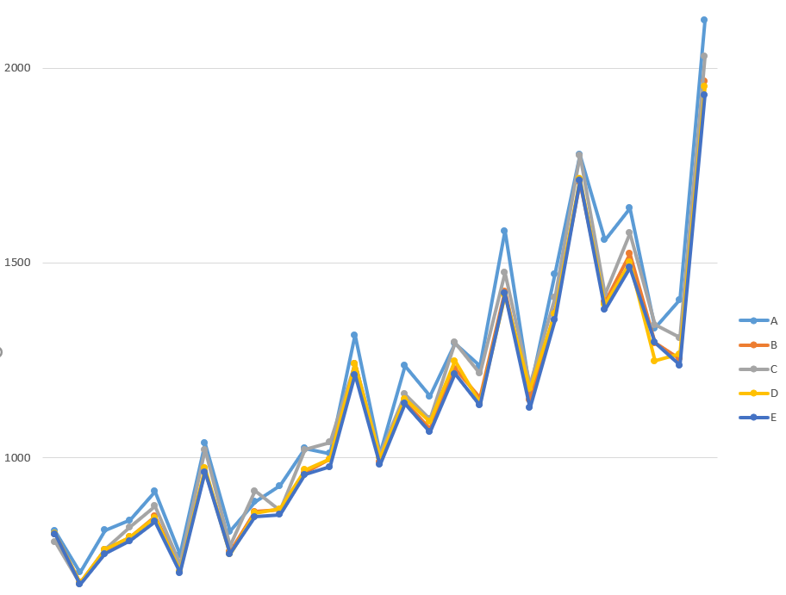

A – wersja z pierwszą modyfikacją powrotu

B – wersja z drugą modyfikacją powrotu

C – wersja z trzecią modyfikacją powrotu

D – druga wersja powrotu z elitarnymi mrówkami – 1000 iteracji

E – druga wersja powrotu z elitarnymi mrówkami – 3000 iteracji

# Wnioski

Podsumowując powyższe rezultaty, najlepsze wyniki algorytm uzyskuje przy wersji powrotu do magazynu w przypadku napotkania klienta, którego nie możemy odwiedzić z powodu przeładowania ciężarówki. Działanie algorytmu w coraz mniejszym stopniu poprawia wyniki wraz ze wzrostem iteracji algorytmu. Różnica pomiędzy wynikami dla 1000 iteracji a 3000 iteracji to jedynie różnica jednego punktu procentowego.